1. Incheba Expo Bratislava
Slovakiens största och mest etablerade mäss- och konferensanläggning.
- Stad: Bratislava
- Kapacitet: upp till 15 000+ personer
- Över 40 000 m² eventyta
- Flera mässhallar och konferensrum
- Väldigt stark inom internationella mässor, företagsevent och kongresser.
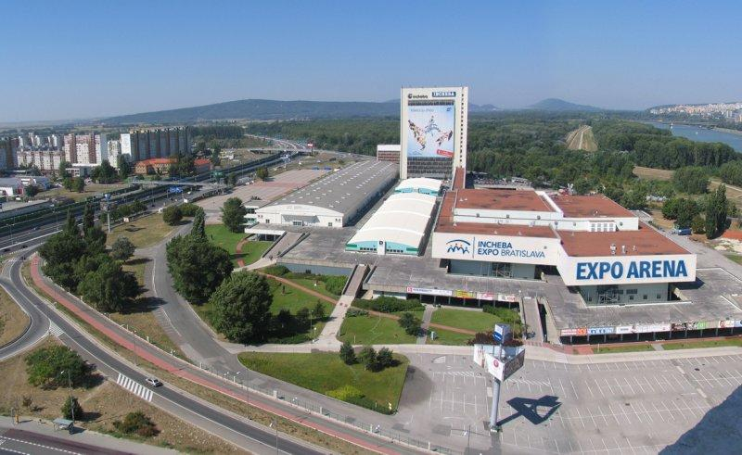
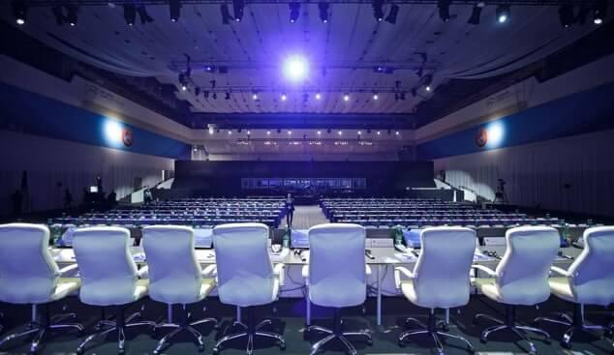
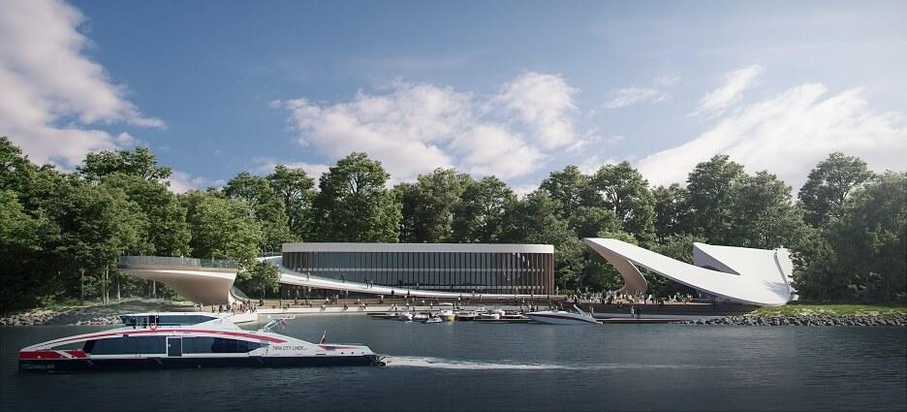

2. x-bionic sphere
En av Europas mest moderna multi-purpose venues och sport- & konferensanläggningar.
- Stad: Šamorín
- Kapacitet: upp till 10 000 personer
- Premium conference center och eventytor
- Kombination av hotell, sport, konferens och internationella events.
- Väldigt populär för corporate retreats och stora företagsevent.
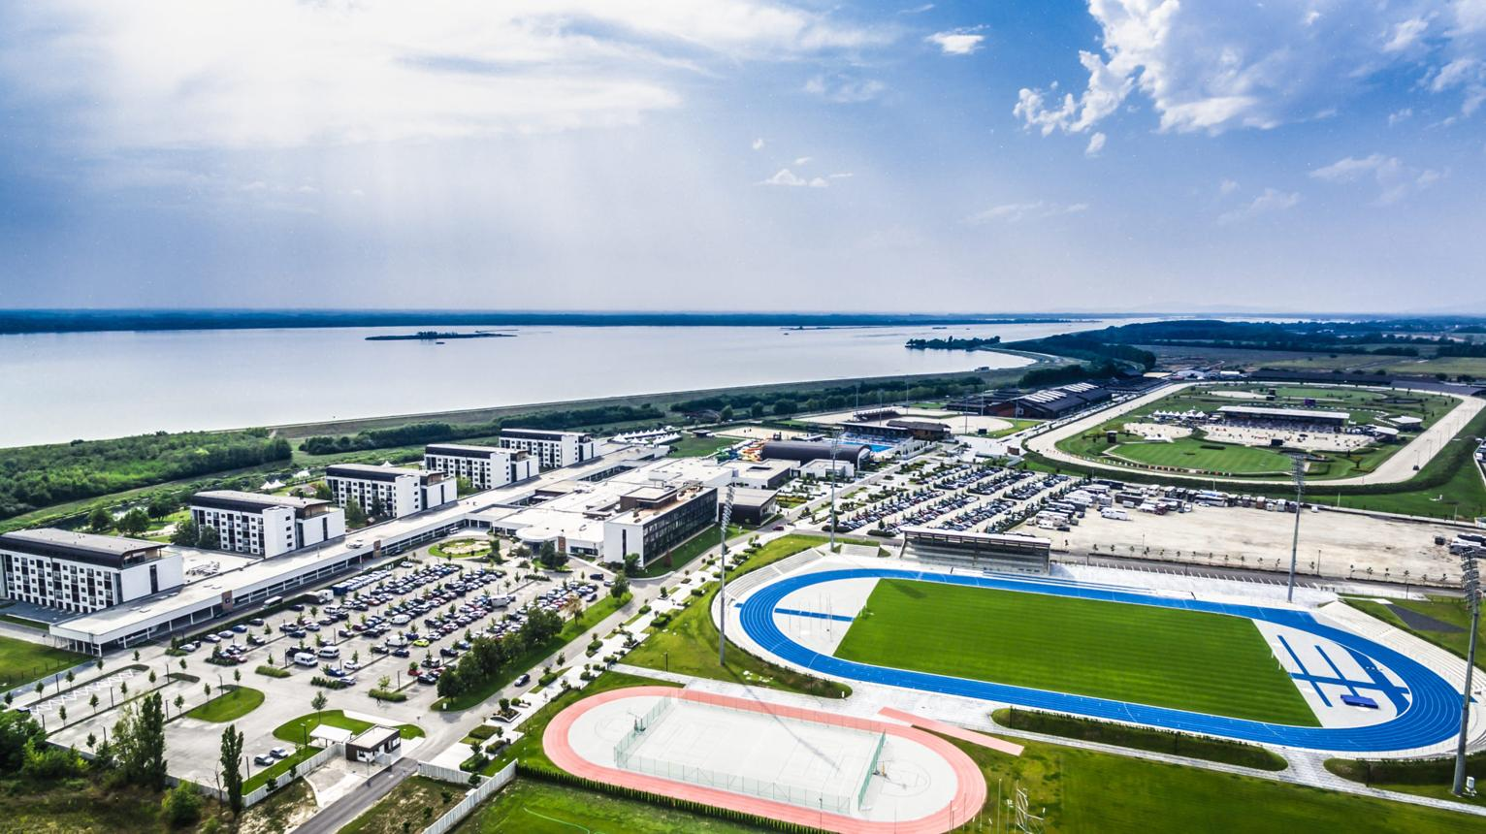
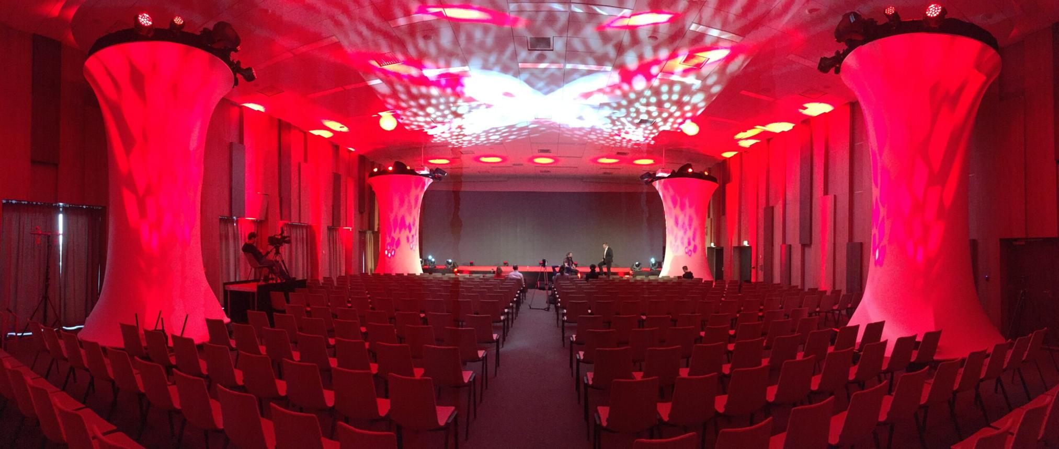
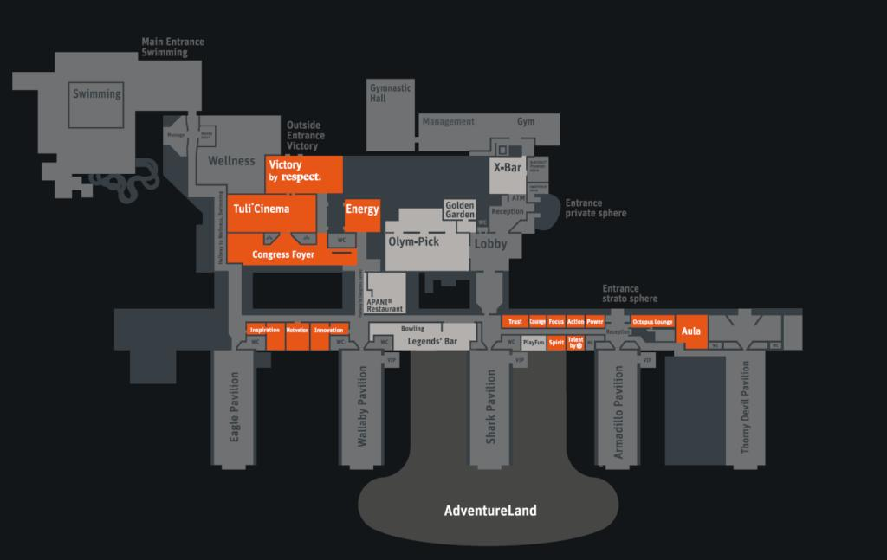

3. DoubleTree by Hilton Bratislava Conference Centre
Ett av Slovakiens mest premium konferenshotell.
- Stad: Bratislava
- Kapacitet: upp till 2 500 personer
- Moderna konferens- och eventytor
- Väldigt populär för internationella business events och corporate meetings.
- Kombinerar hotell och konferens under samma tak.
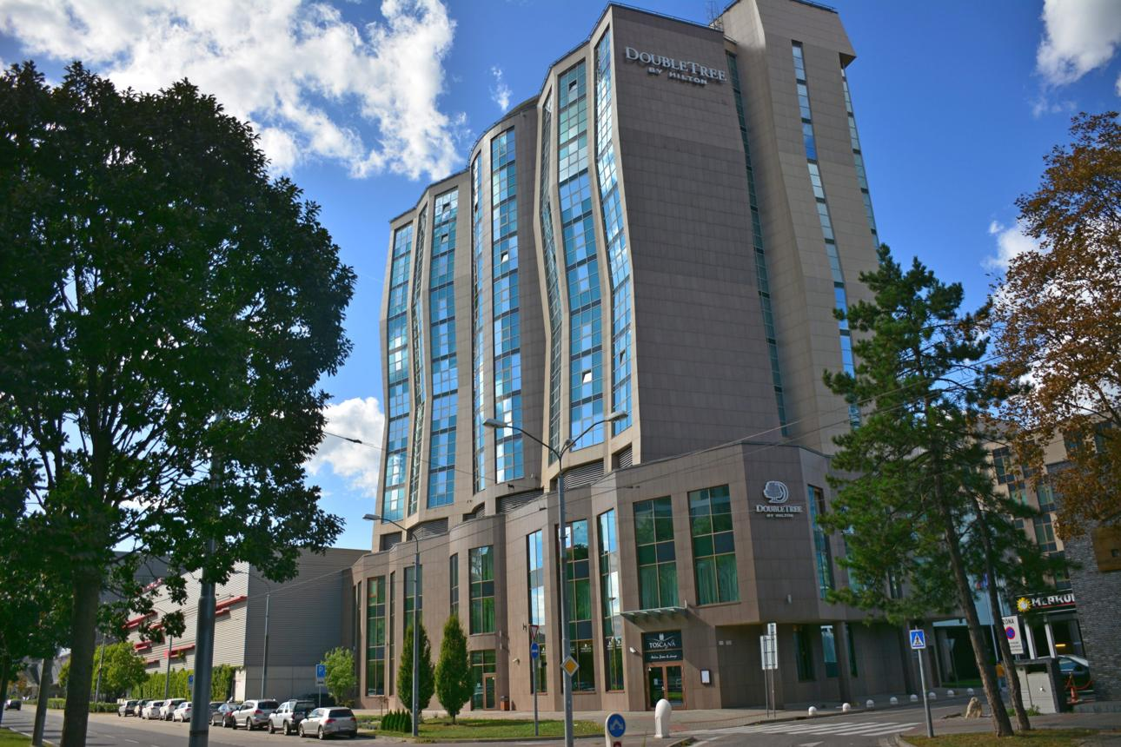
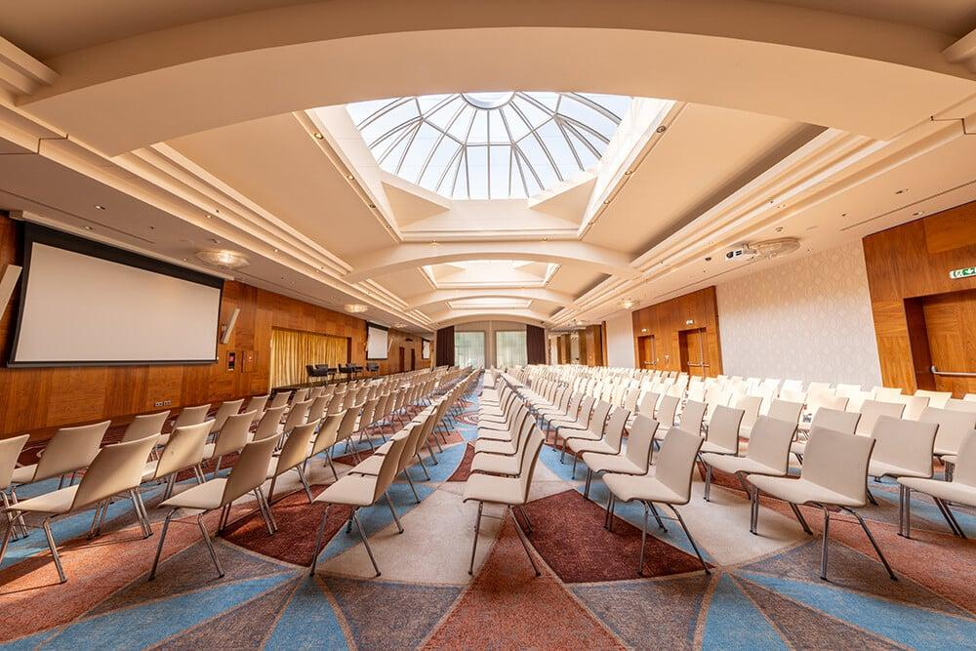
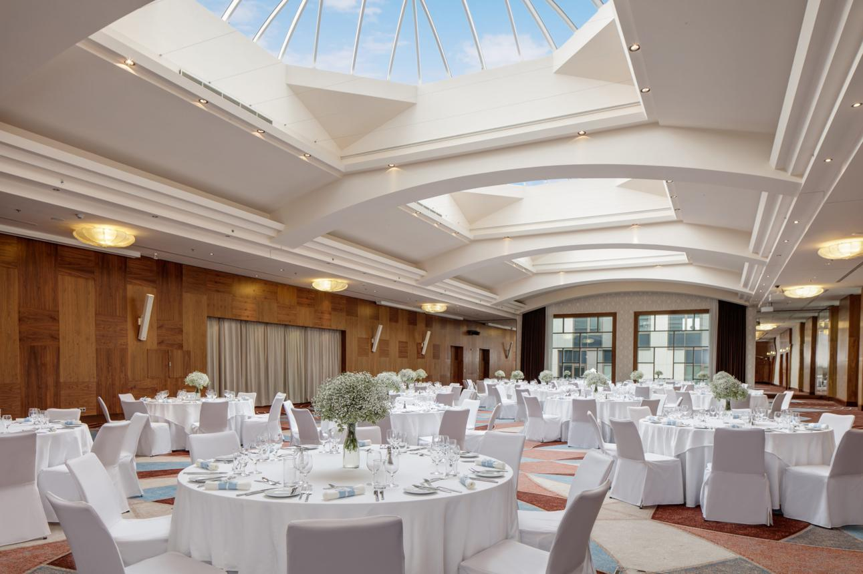

4. Bratislava Castle Conference Venue
En av de mest unika och prestigefyllda eventvenues i Slovakien.
- Stad: Bratislava
- Kapacitet: cirka 1 000+ personer
- Historisk premiumvenue med utsikt över Bratislava.
- Används för statliga event, internationella konferenser och exklusiva corporate events.
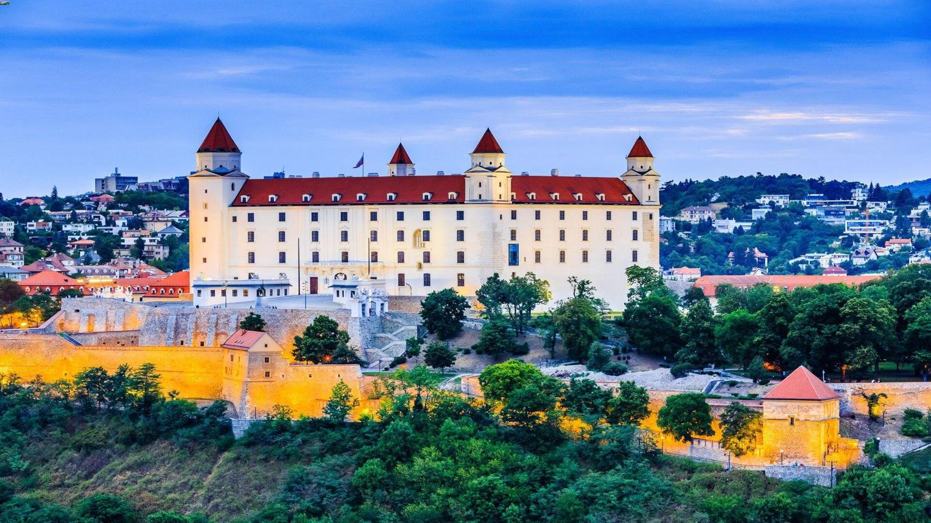
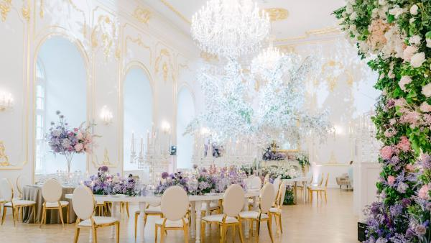
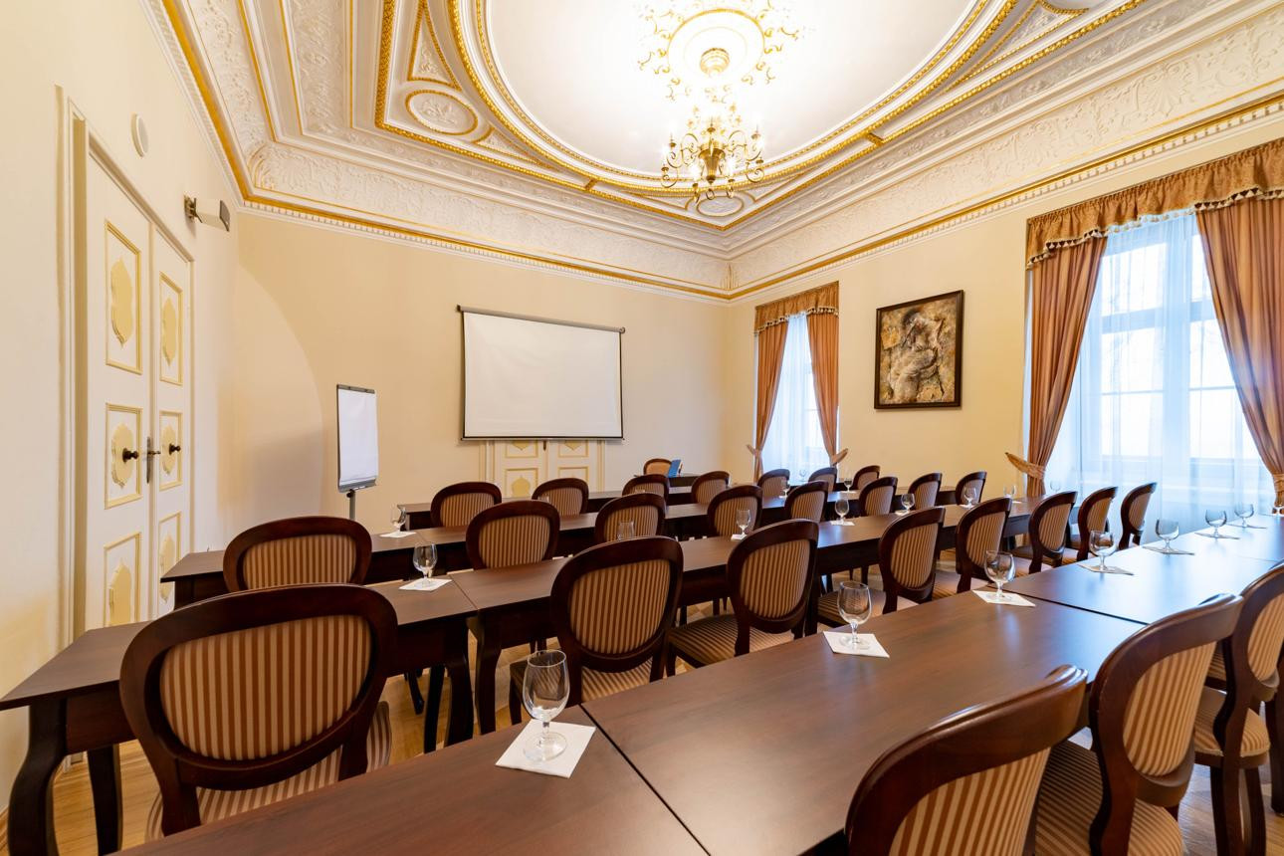

5. Crowne Plaza Bratislava Conference Center
Ett av de mest etablerade business- och konferenshotellen i landet.
- Stad: Bratislava
- Kapacitet: upp till 1 200 personer
- Flera konferensrum och ballroom
- Väldigt stark inom corporate meetings, internationella konferenser och business events.
